Jueves
21
de julio

Cuarto de Primaria
Geografía

Los resultados de mi proyecto

Aprendizaje esperado: aborda una situación relevante de interés local relacionada con el contexto nacional.

Énfasis: presenta resultados y conclusiones en relación con la situación analizada en el proyecto.

¿Qué vamos a aprender?

Recordarás lo abordado en la sesión sobre la presentación del proyecto, la observación e investigación de la problemática de la localidad recaudando información relevante para proponer un producto que muestre al público los resultados y propuestas de solución acordes a la situación y un proceso de autoevaluación que permitirá valorar el trabajo hecho.

¿Qué hacemos?
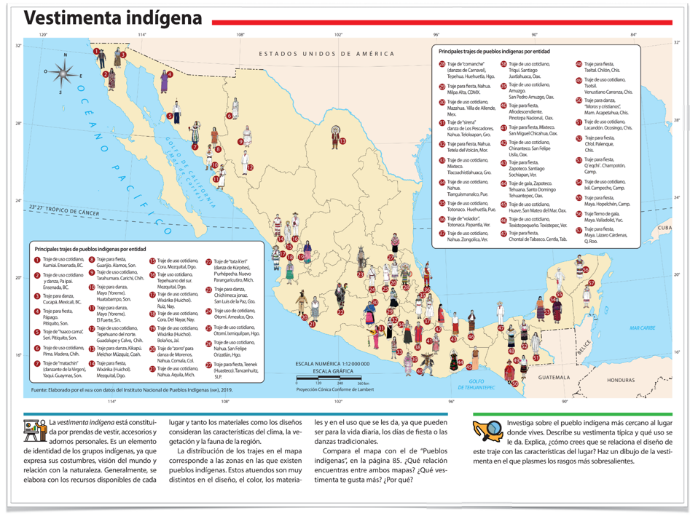
Fuente: https://libros.conaliteg.gob.mx/20/P4AMA.htm?#page/87
Como puedes observar, es impresionante la diversidad de vestimenta indígena en todo el país y la simbología te dice con claridad el uso que tiene cada una.

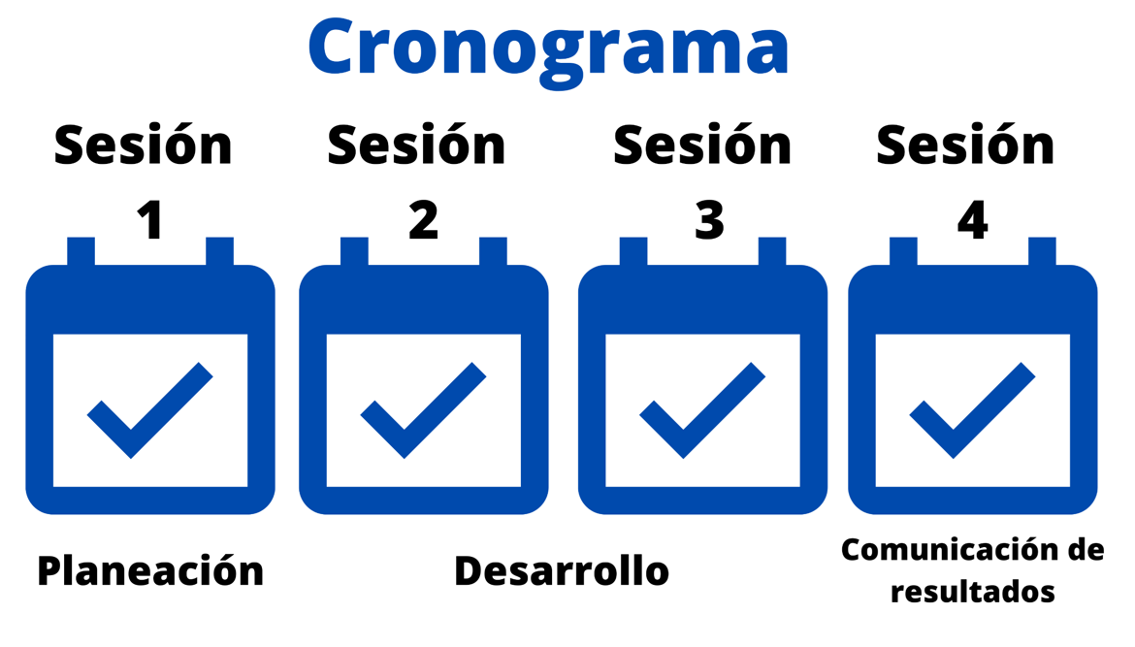

Según el cronograma, es la cuarta sesión, la de presentación de resultados.

Recuerda que el desarrollo de los proyectos se hace en tres etapas, planeación, desarrollo y comunicación de resultados.

Vas a comenzar por conocer que se hace en la comunicación de resultados de tu proyecto.

Cuando empezaste esta serie de sesiones, observaste algo de esto en tú libro de texto.

Puedes consultar esta información en la página 180 de tu libro de texto. Hay varias formas en que se pueden presentar los resultados, eso dependerá de la naturaleza del tema y de la personalidad de quien o quienes realizaron el proyecto, algunos ejemplos de presentación de resultados son:

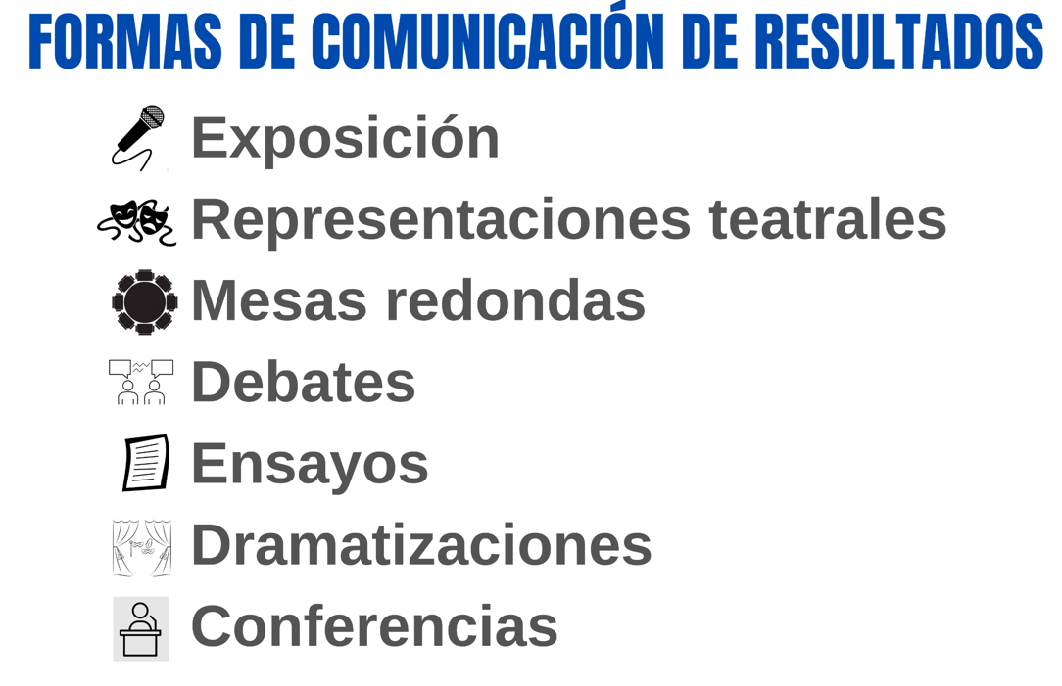

¿Sabes cuál es la diferencia entre representaciones teatrales y dramatizaciones?

La representación teatral puede basarse en sucesos ficticios, lo que suelen llamar “ficción”, o en un modelo ideal de lo que debe ocurrir, en tanto que la dramatización se basa en hechos reales, es decir, se reproduce un evento que ocurrió.

Por ejemplo, se hace una representación teatral de como debería comportarse la gente ante un riesgo o en el cuidado del ambiente, pero cuando se representa lo que ocurrió en un desastre o como está contaminado un lugar, se hace una dramatización.

Hay muchas opciones para comunicar los resultados y, según lo que has observado en las sesiones, se pueden agregar algunas.

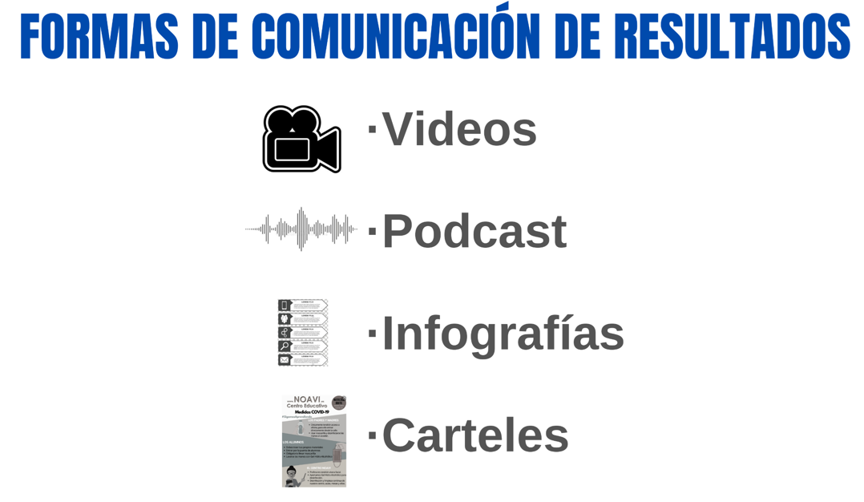

Estas que se mencionan, son fuentes de información, pero también son formas en que puedes comunicar los resultados de tu investigación y, a la vez, ser fuentes de información también para otras personas.

Ese es uno de los propósitos de la comunicación de los resultados, que lo que hayas investigado ahora, sea fuente de información para más personas. Y todas las formas de comunicación de resultados tienen la intención de difundir información útil, es por ello que son fuentes de información.

A continuación, observarás algunas recomendaciones que harán que la comunicación de resultados sea más efectiva. Para eso está el siguiente gráfico que ayudará a ordenar las ideas.

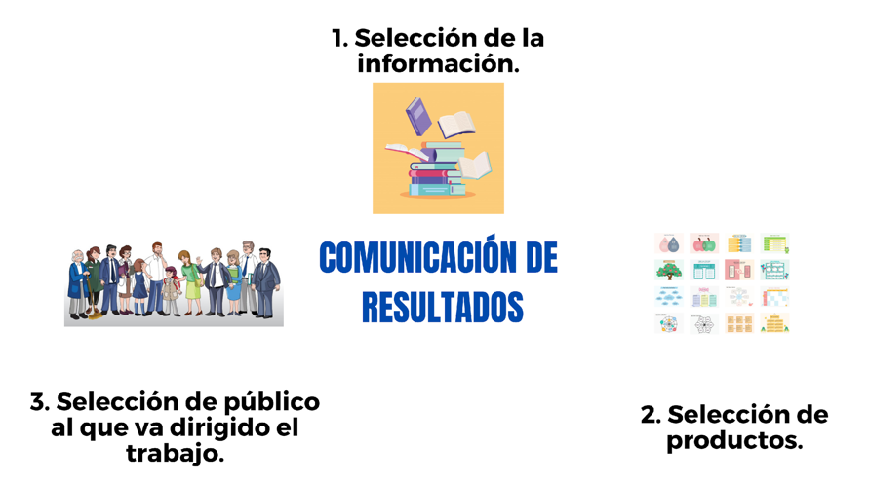

En primer lugar, está la selección de información más relevante, eso implica considerar lo que fue más significativo, lo que descubriste del lugar donde vives.

En segundo lugar, está elegir los productos que apoyen la explicación de la información. Hay que seleccionar que funciona mejor para dar a conocer tu investigación, mapas, organizadores gráficos, gráficas, tablas de datos, entre otras.

En tercer lugar, tienes que determinar a quienes comunicarás los resultados del proyecto, ahora no es posible convocar reuniones de muchas personas para que te escuchen, pero sí puedes hacer una reunión virtual, hacer carteles y compartirlos vía correo electrónico o pedir a los adultos de la familia que los compartan en diferentes grupos de las redes sociales.

Un cartel o infografía se explican solos y pueden difundirse por esos medios, por último, hay que resaltar los aportes que los proyectos dan para solucionar un problema o atender una situación importante.

Con estos puntos claros, podrás comunicar mejor sus resultados.

Observa el siguiente ejemplo de como un proyecto escolar trascendió y llevó a los participantes a una gran aventura.

- Cuidado del medio ambiente: reduce, recicla, reutiliza.
https://www.youtube.com/watch?v=oIkl1bTkI8o

Ese premio fue genial para los alumnos, además contribuyeron a mejorar sus escuelas y hasta sus comunidades.

Esa es una de las funciones de los proyectos, contribuir a estar mejor o realizar propuestas de solución a un problema de la comunidad.

Todas las temáticas son muy interesantes y de gran relevancia para sus familias y comunidades de las que forman parte, puedes observar las siguiente.

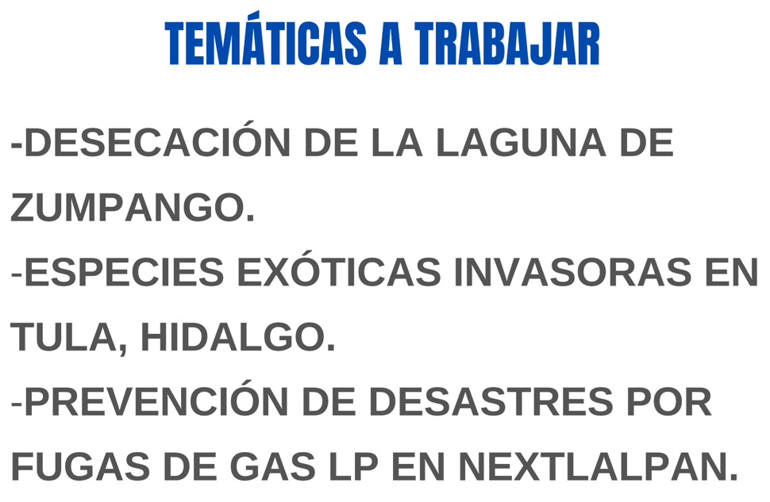

Es muy lamentable que esté sucediendo un desgaste en esos lugares que se ha vuelto tan importante para la biodiversidad y para la población. Se hizo el ambiente idóneo para recibir esas aves anualmente y es el sostén de la agricultura local.

También es importante saber la importancia de lo que sucede cuando existen especies invasoras exóticas en lugares donde no es su hábitat.

Para finalizar, realiza una autoevaluación de tu trabajo, en colectivo si lo hiciste así, o individual. Esto te ayudará a identificar áreas de fortaleza y áreas de mejora, así podrás apoyar en proyectos o tareas futuras, puedes considerar los siguientes puntos en tu autoevaluación.

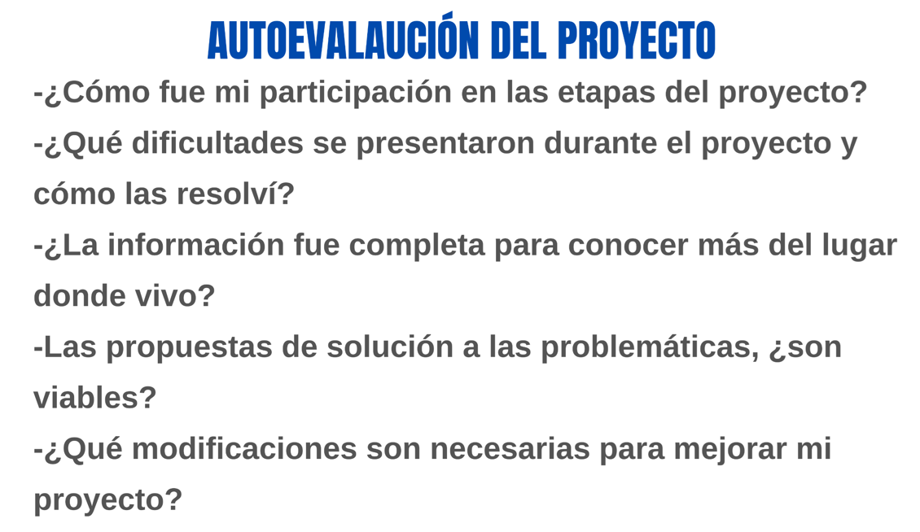

Además, puedes hacer una reflexión sobre el aprendizaje individual.

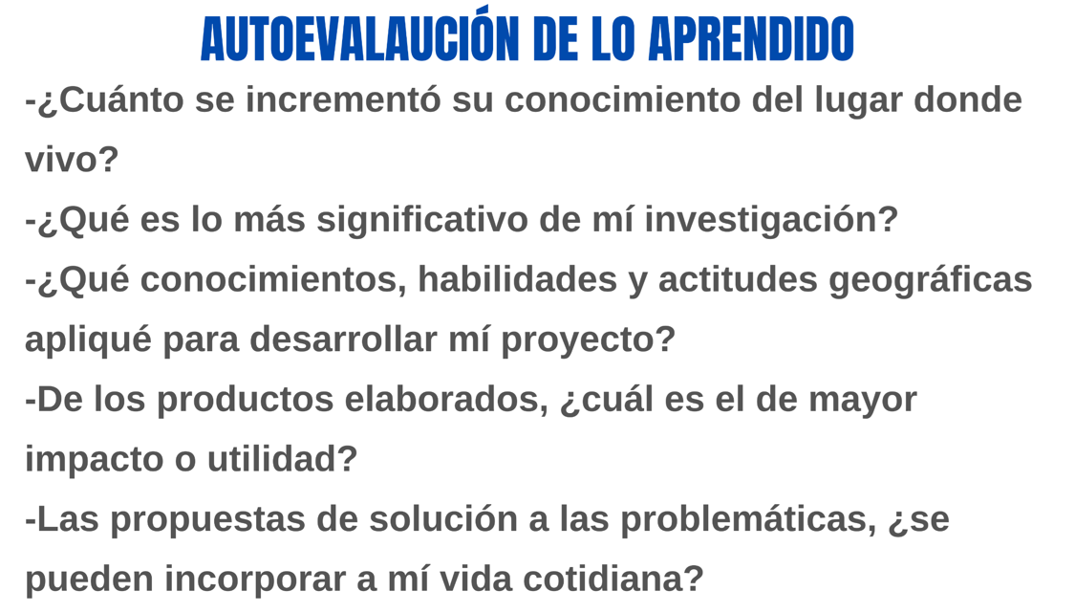

¿Habías pensado en todo esto?

Como puedes observar, te ayuda a mejorar tus trabajos, además te hace reflexionar sobre la utilidad de la Geografía en tu vida y en la de la comunidad de la que formas parte.

Recuerda lo abordado en la sesión sobre la presentación del proyecto, primero observas e investigas la problemática de la localidad recaudando información relevante para proponer un producto que muestre al público los resultados y propuestas de solución acordes a la situación y un proceso de autoevaluación que permite valorar el trabajo hecho viendo las áreas de oportunidad.

Con estos trabajos de aplicación, has terminado tú curso de Geografía.

Muchas gracias por tu presencia, interés y atención.

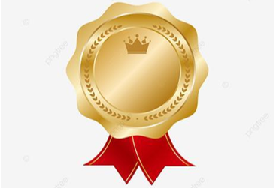

Con esto, terminaste la sesión, pero ¡Nos encontraremos pronto! ¡Hasta la próxima!

¡Hasta el próximo ciclo escolar!

Estimada y Estimado Estudiante:

Con esta clase se concluye el ciclo escolar 2020-2021, el cual, en su mayoría, se llevó a cabo a distancia a través de los diversos medios de comunicación, pero sobre todo, en compañía de tu maestra o maestro y de tu familia.

Fue un año difícil, posiblemente enfrentaste muchas limitaciones y problemas en tu hogar para continuar tu aprendizaje, sin embargo, aún ante la adversidad, tu ánimo te impulsó para seguir adelante, hasta llegar a esta última clase del ciclo escolar.

Recuerda que puedes repasar tus clases, ya sea a través de los apuntes como éste, en el portal de Aprende en casa:

https://aprendeencasa.sep.gob.mx/site/index

Estamos muy orgullosos de tu esmero y dedicación. Quisiéramos que compartieras con nosotros tus experiencias, pensamientos, comentarios, dudas e inquietudes a través del correo electrónico:

aprende_en_casa@nube.sep.gob.mx

¡Muchas felicidades!
Hiciste un buen trabajo

Para saber más:
Lecturas

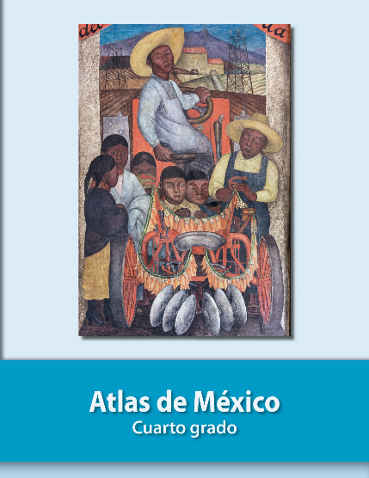
https://libros.conaliteg.gob.mx/20/P4AMA.htm

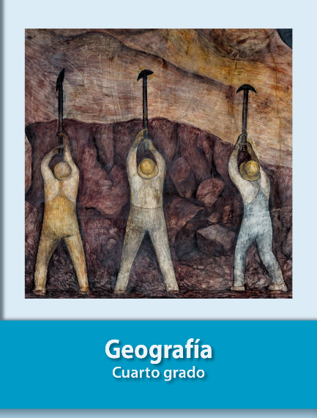
https://libros.conaliteg.gob.mx/20/P4GEA.htm

